师嘉文｜AI Native 产品经理  【核心优势】 3年+ AIGC 产品与设计经验。具备极强的业务拆解与技术边界判断力，擅长用 Eval（评测）思维与人机协同机制兜住 AI 的不确定性。独立完成 1 个月 0→1 的付费买断 AI 产品，能将 AI 能力推进到真实业务交付，而非停留在 Demo。  北京 · 13932349275 · shijiawenniu1@gmail.com · 作品集：jia-wen-shi.github.io |  | 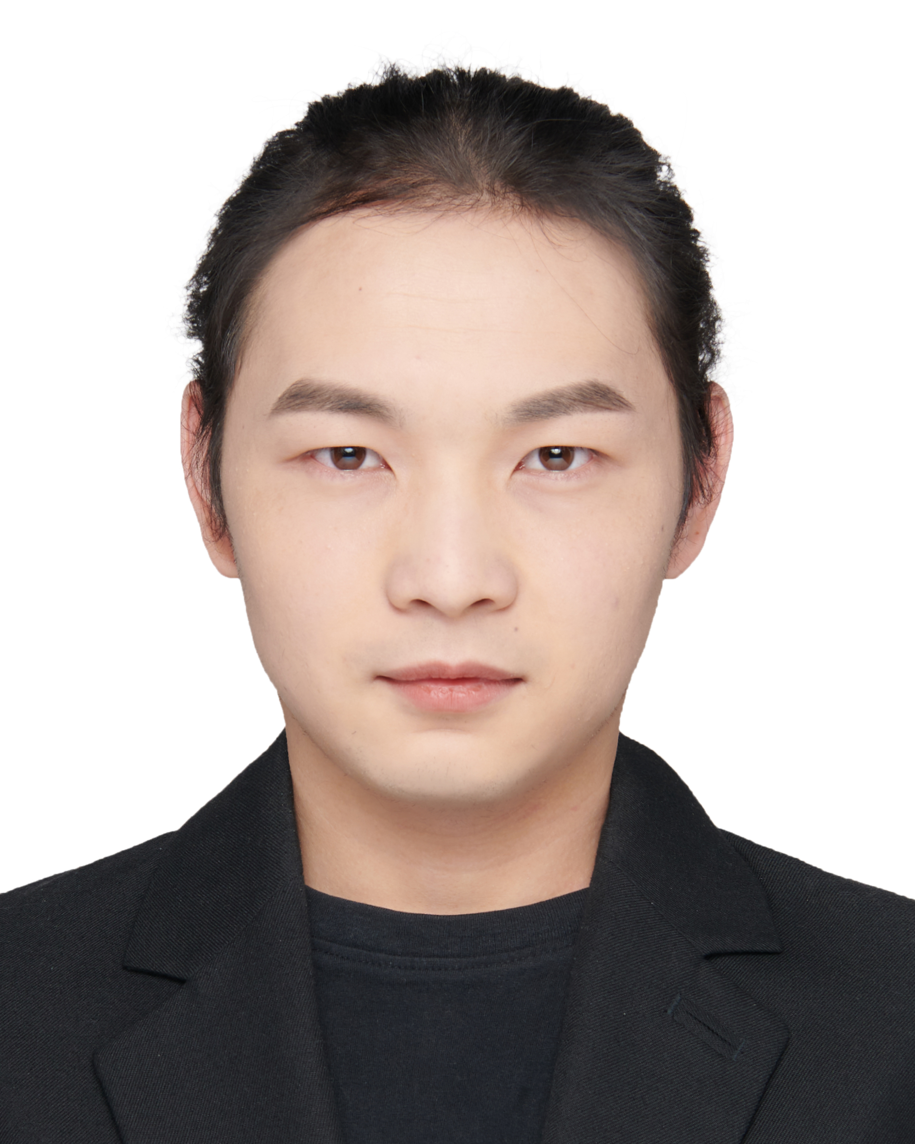

项目经历  地毯主图 AI 生成平台｜  独立产品负责人  2026.05 启动 · 1 个月 0→1 上线 · 付费买断交付约 ￥3 万 · 已完成验收  核心优势：极强的业务切口判断力与技术选型能力，擅长用机制设计解决大模型输出不稳定的问题。  • 【业务判断】 拆解电商设计链路，发现主图单价高、有流量权限且需生成能力；SKU/详情套版即可、无需二次审核。果断只做主图，砍掉SKU/详情——把钱花在价值链最贵环节，而非做全套。  • 【范围取舍】 与客户评估后放弃“整套链接大系统”：大系统重，员工需大改工作模式，采纳成本过高。转为嵌入现有流程的“最小切口”（运营直接测款），MVP一次验收通过。  • 【AI边界与 Eval 设计】 不盲目选型，横向实测 Image 2.0、Nano Banana 2.0 Pro、即梦 5.0 及 ComfyUI。通过真实商品样本对比（评测集），定义“商品保真度、场景自然度、物理合理性、单张可用成本”等指标；识别出“过度写实、物理漏洞、调优周期长”等失败模式，最终基于1个月交付约束选定 Image 2.0。  • 【产品机制与人机协同】 将 Eval 结论转化为产品规则：采用“确定性+随机性”分层（商品图生图锁死保真，场景留随机）；建立“三角度场景比对+人工采用”的 Human-in-the-loop 闭环，并限制修图轮次防过拟合；核心提示词封装代码端，前端仅开放追加。  • 【验证与结果】 提示词固定时一次可用率约 80%（测试期10张约8张通过）；单张耗时从“1天2张”降至约 5分钟；综合成本约 5元/张 vs 外包150元/张；付费买断约 ￥3万，交付验收后无返修；AI辅助完成前后端开发（React/TS、Node.js、Supabase）。 |  | 专业技能  业务判断与评测（Eval）：  业务链路拆解、MVP 边界定义、模型评测与选型、失败模式识别、评测集与指标设计（可用率/保真度/成本）、Human-in-the-loop 机制设计。  AI 边界与人机协同：  Tool Calling、MCP、Agent Skills、n8n；引用校验、人工兜底、风控边界设计。  AI 辅助落地：  Cursor、Claude Code；前后端全栈开发、API 对接（React/TS、Node.js/Fastify、Supabase）。  多模态与视觉生产：  GPT Image、Nano Banana Pro、即梦、Midjourney、Seedance、Runway、ComfyUI、Stable Diffusion。

PMOS AI 产品工作台｜  产品方法编排与独立实现（个人项目）  网页端产品 · 已完成完整 PRD 与核心功能开发  核心优势：具备复杂的 Agent 工作流（Workflow）拆解能力，对 AI 幻觉有极强的防御与兜底（Eval）设计能力，能把模糊的方法论产品化为可执行的系统。  • 【业务与流程定义】 针对个人 AI 产品经理“项目过程难沉淀、上下文难对齐、分析结论难追溯”的痛点，将模糊的方法论拆解为从调研到复盘的 8 阶段工作台。明确定义各阶段的输入、产出与人工确认条件，拒绝 AI 黑盒生成。  • 【范围取舍】 放弃“全自动 Agent”设想，首版限定为“单人本机网页端”。区分“模型生成、人工采用、阶段验收”三种状态，用可控的流程换取复杂长上下文任务的稳定性。  • 【AI 边界与 Eval 设计】 在真实测试中识别出大模型典型的“引用幻觉”（将交接/报告 ID 误认为来源 ID）。在 PRD 中定义“引用来源准确性”与“跨项目数据隔离”指标；强制要求分析结果必须区分“事实、推断与假设”，并关联证据版本。  • 【产品机制与人机协同】 设计“引用类型代码校验拦截 + 人工追问修正”的强制闭环；建立上下游依赖复核机制（上游变更后，下游产物强制标记“需复核”）；未确认的版本绝不静默进入下游。通过工程机制硬性约束 AI 输出的可溯源性。  • 【验证与结果】 独立完成整套高颗粒度产品需求文档（PRD）与网页端核心功能开发；跑通了“发现 Badcase → 代码级拦截 → 人工修正”的闭环，沉淀了 Agent 复杂工作流的设计规范。  EvoContent 半自动内容运营平台｜  需求分析、产品设计与独立实现  业务方案已交付 · 核心工作台功能已跑通  核心优势：具备 AI 自动化的克制力，能精准识别业务红线，用 Human-in-the-loop 机制平衡效率与平台风控风险。  • 【业务判断】 针对留学与移民团队的内容效率需求，梳理账号分层、人设、选题、审核链路。判断核心痛点在“高质量参考采集与初稿生成”，而非单纯的无脑批量分发。  • 【范围取舍】 判断“业务方案交业务方自研、自己只做核心工作台”更合理；在评估“自动发布”功能时，识别出触发平台风控的致命风险，权衡后果断砍掉自动发布功能，不盲目追求全自动。  • 【AI 边界与 Eval 设计】 识别出“机器直接分发易被平台封禁”的失败模式；在系统中定义内容生成的安全边界（敏感词校验、来源引用保留），确保 AI 生成的初稿具备可审查性。  • 【产品机制与人机协同】 设计“人工发布+登记”的安全机制；本地系统流程仅输出“待审核草稿”，将发布权限死死锁在人工手里（Human-in-the-loop），用可控性换取业务的绝对安全。  • 【验证与结果】 输出了可落地的完整业务方案（由业务方接手开发）；独立构建了覆盖“参考采集到待审核草稿”的核心工作台，验证了内容风控机制与半自动化流程的可行性。  实体门店 AI 经营助手｜  需求分析、产品设计与交互  独立完成 2 家北京实体商家的线下需求访谈，梳理经营看板、营销准备与回访流程，输出业务方案与交互原型。 |  | 工作经历  中科趋势·AIGC｜2024.03 – 至今  • 【流程自动化判断】 判断 40+ 家企业 IP 定制是“高重复、可模板化”场景，封装 Nano Banana Pro 与 Seedance 接口，按甲方 Excel 需求批量生成不同配色视图与视频，人均产出从约 10 个/天提升至当日跑完，项目整体交付。  • 【需求与交付】 将客户需求转化为制作方案与验收标准；独立完成中国联通 IP 贺岁视频，负责南方基金项目从需求沟通到成片交付。  • 【协作推进】 牵头中国日报网《数字丝路》需求对接与制作；负责央视 AI“两弹一星”相关视频约 70% 的镜头制作。  科莱奥达电子商务｜设计｜2023.04 – 2023.10  • 【行业理解】 负责地毯主图、详情页、3D渲染及图像处理，熟悉完整流程与成本结构，为后续地毯 AI 平台提供行业底座。  • 【流程标准】 梳理渲染制作流程与质量标准，该标准在离职后仍被原团队沿用。  教育 / 奖项 / 社群  华北理工大学轻工学院｜本科·工业设计｜2017–2021  奖项：心宙共鸣奖（2025 24小时超创赛）、AI 先锋奖（2026 ACX超创赛）、河北省工业设计创新大赛优秀奖等。  社群：NeuroLab 纽罗实验室（北京 AI 社群）发起与运营；约 200 人，近 20 场主题活动，持续收集一线业务需求。

